PQFactory 使用手册

一、涂胶轨迹生成

与PQART不同，factory里面的模型线段是一个整体。建议使用“曲线特征”来做，然后手动分段。

选择“加工轨迹”，类型选择“曲线特征”，点步长2mm，仅为圆弧生成三个点，Z轴旋转最小。

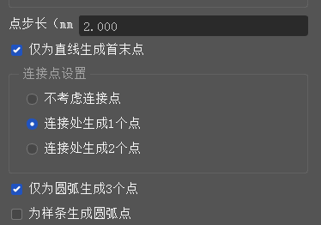

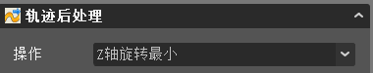

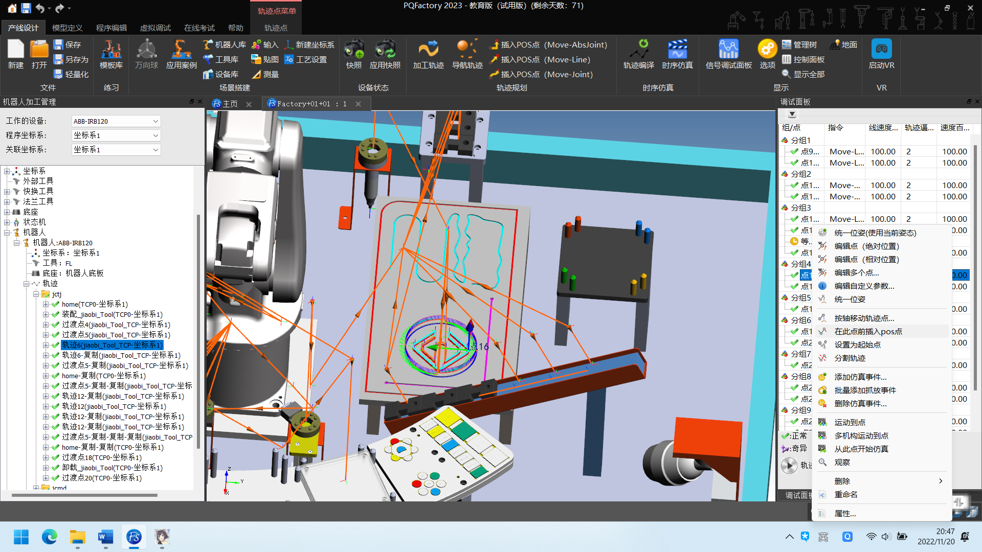其中，B轨迹如果要分段的话，不能勾选“仅为圆弧生成3个点”，否则只有4个点，不能分段了。

分段操作：

（一）轨迹分段较少

将生成的轨迹复制几份（要分几段就复制几份），然后将每份里面不需要的点删除。

（二）轨迹分段较多

按顺序找到需要的轨迹的首末点，先双击末点让机器人运动过来，然后右键分界点，选择“在此点前插入pos点”，即可把机器人当前位置创建一个点。然后选中分界点右键，选择“分割轨迹”，对分割好的轨迹重命名即可。

注意：插入pos点时一定要双击轨迹点让机器人移动过程，否则插入的点就不对了。

二、码垛块的取放

如果初始状态时，需要先拆垛，则需要先用三维球把码垛块移动到码垛平台B上，然后点击“快照”，保存初始状态。

第一块的定位：把三维球移动到码垛块一角，然后选择“到中心点”，选择四角的圆弧即可。

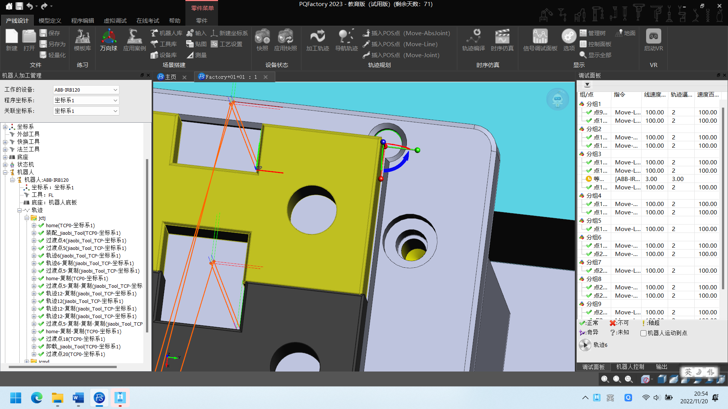

（一）取放夹爪

一定要使用“安装（生成轨迹）”和“卸载（生成轨迹）”，不能用“抓取和“放开”功能来取放夹爪。

（二）取码垛块

先左键单击夹爪选中，然后右键夹爪，选择“抓取（生成轨迹）”。找到需要的物块，增加到右侧（观察场景中黄色高亮物体）。抓取时，承接位置选择“CP”，即物块所在位置，增加到右侧。然后适当调整出入刀偏移量即可。

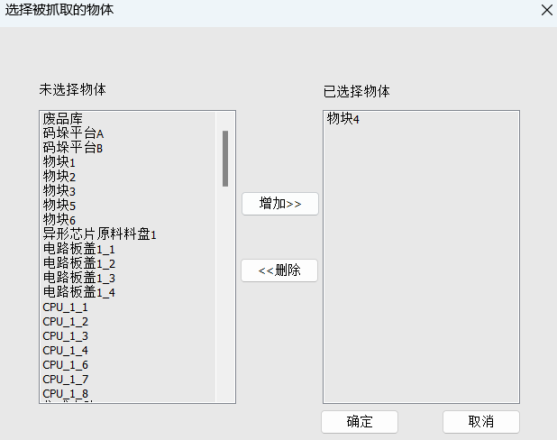 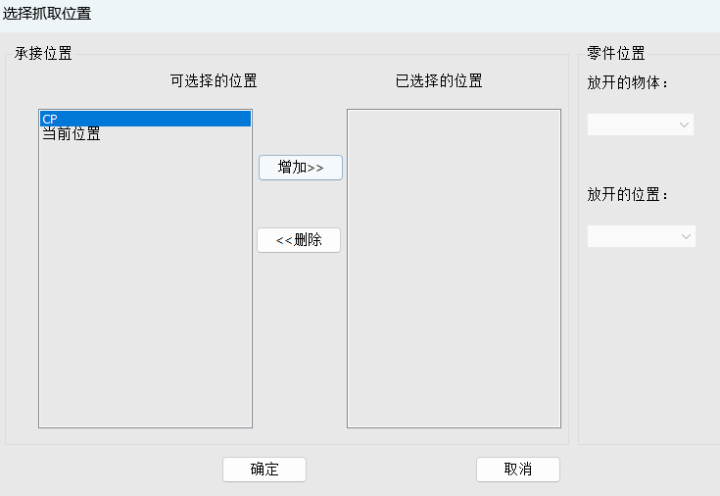

（三）放码垛块

必须先用三维球把码垛块移动到需要放置的位置，然后右键夹爪，选择“放开（生成轨迹）”，选择对应放开的物块。

（四）码垛块下落动作制作（难度★★★）

下面讲解已知可行的方法一：

1.本方法采用最上面的码垛块抓取下方码垛块下滑的方法

2.适用于从平台A底部取码垛块的场景，如果要求从中部取码垛块，则要根据实际情况来选择下滑的物块和放开的物块。

操作步骤：

1.在抓取一个码垛块后，选择抓取后的点，右键“添加仿真事件”，类型“发送事件”，“点后执行”，关联变量“xh1”（名字随便取一个，这里我用“下滑1”），变量值“1”（对应后面的bool型）。

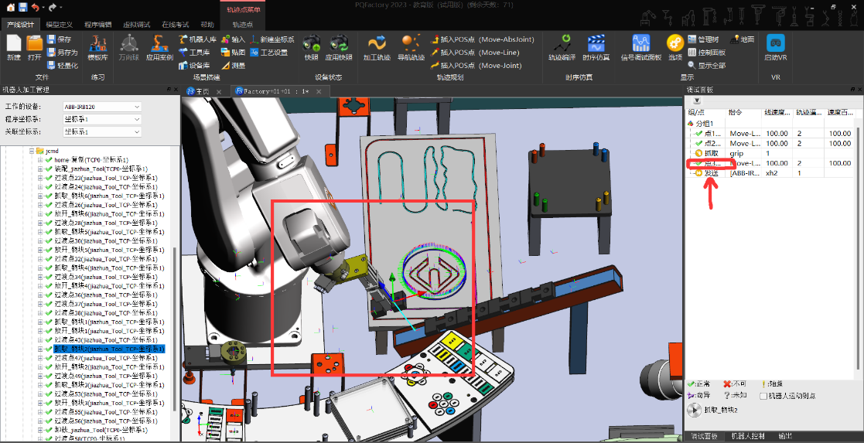

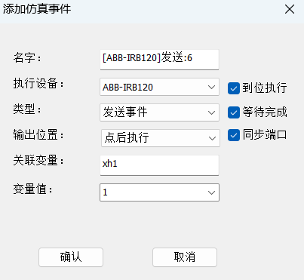

2.在“零件”中选中最高处的物块，右键“插入Pos点”，生成当前位置（下滑前）的点位。

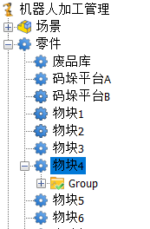

3.右键这个点，添加仿真事件。类型“等待事件”，“点前执行”（注意：这里是“点前”），关联变量和值跟第一步发送的值一致。

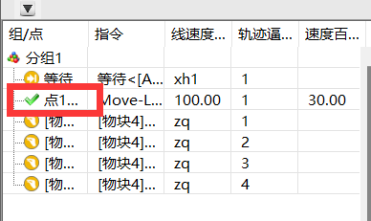

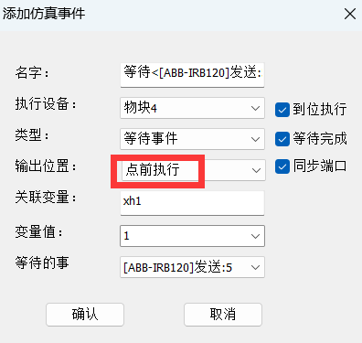

4.然后顺手把变量关联好。在“地址匹配”中，添加xh1，类别“内部变量”，类型“bool”，PLC地址这里用不到，随便写一个不存在的即可。设备名也要写好。

在“机器人变量表”中也要定义一个名为“xh1”的DO信号，否则会报错。

注意大小写（虽然没有尝试，但保持一致较好）。

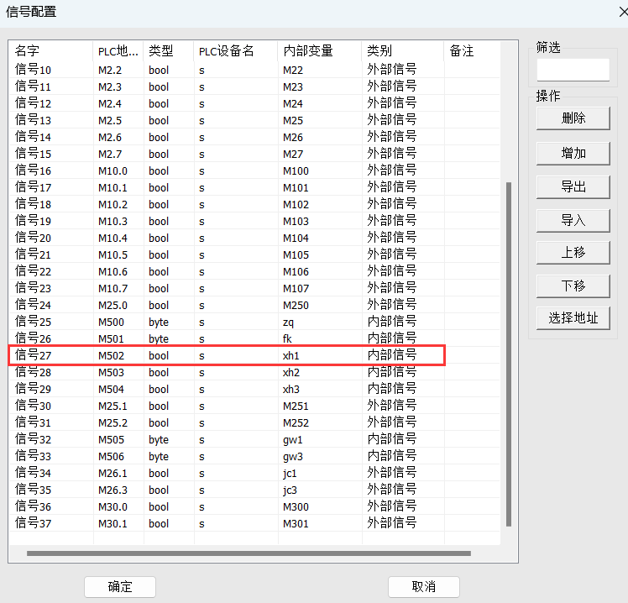

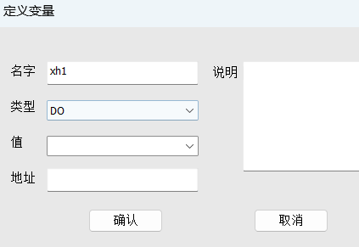

5.还是刚才那个驱动点，添加仿真事件，“批量添加抓放事件”。

第一项为抓取的主体，类型“抓取事件”，端“zq”（自己起个名字），值“1”（值无所谓，后面反正还要改），然后把需要抓取的物体都增加到右侧。

默认zq的值是一样的，我们要手动编辑一下，修改为不同的值，记得取消勾选“同步端口”，否则其他的值就跟着一起变了。

注意：这里必须要把值改为不同的值，否则抓不住物体，而且抓取的物体之间必须要有接触，不接触的物体是不能虚空抓取的。

（这个批量抓放功能有bug，等待官方修复或改进，否则只能这样手动修改了。）

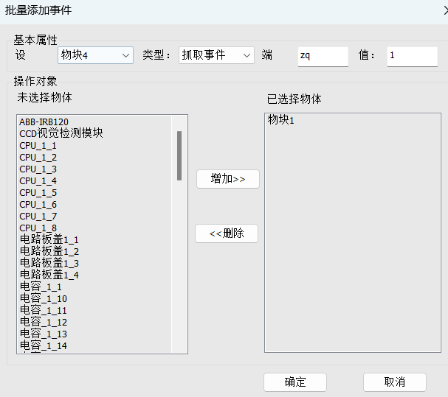

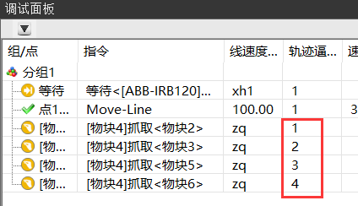

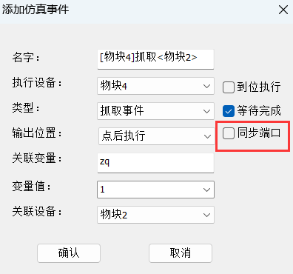

6.同样，这个zq的变量要做“地址匹配”和“机器人变量表”。

地址匹配处，zq变量的类型选择“byte”型，“内部变量”。

机器人变量表中，添加一个“zq”的DO信号。

7.添加好后，双击最后一个抓取事件，这样物块4就把下面的物块都抓取了，变成了一个整体。然后打开三维球，向下平移65mm（一个物块的长度）。然后右键物块，添加Pos点，就能生成一个新的驱动点。

8.新的驱动点后面添加一个“放开事件”“点后执行”，把下一个被抓取的物块放开。同样，这个“fk”变量也需要进行变量关联。类型“byte”，“内部变量”，DO信号，操作步骤与上面相同。

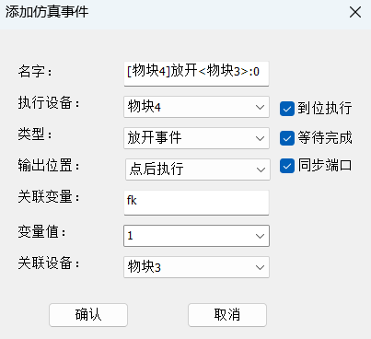

9.这样物块滑落效果就完成了，如果需要机器人等待下滑之后再运动，可以在机器人指令和驱动点处再添加“发送时间”和“等待事件”，但如果没有要求的话，没有必要这样做。

10.注意事项：zq的值必须要不同，fk的值也建议不同，等待事件应该放在点前执行，否则还没发信号物块就滑下去了。及时做好变量关联。

三、芯片分拣

四、故障排除

（一）码垛块或芯片或其他物体无故飞到空中

问题原因：如果操作没有问题，就可能是由于软件的bug导致。

解决方法：一般该情况发生在放下物体时，只要找到放物体的轨迹，找到放开的事件，右键该事件，什么都不用修改，点击“确定”，即可。物体就会回到其正确的位置。

（二）抓取工具时工具没有正确安装到法兰端

问题原因：由于上一条轨迹的TCP影响

解决方法：右键机器人插入一个POS点，然后右键改点，“属性”，把关联TCP改成法兰端的TCP0，然后双击该点，TCP就更新了，此时重新安装工具即可。如果还是不行，建议保存之后重启软件。

（三）吸盘抓取芯片后无法用大吸盘抓取盖板

问题原因：没有切换TCP

解决方法：右键“工具”或右键法兰，选择“TCP设置”，双击需要的TCP即可切换当前的TCP。

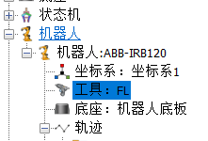

（四）取放盖板动作超限

建议打开“机器人控制”面板，查看6个轴角度，找出超限的轴。

如果是J6超限，一般情况是旋转的方向反了，可以在取盖板前手动调整6轴往正确的方向旋转，然后插入几个pos点，引导一下旋转的方向，然后再添加抓取事件，即可正确抓取。放置时同理，其他动作超限时也可以用这种方法解决。如果已经发现超限，建议把轨迹删掉重做，或者尝试用正确路径引导。

（五）码垛块下滑动作时有的物块下滑了，有的没有下滑

问题原因：抓取的变量值相同

解决方法：把抓取的变量值改成不同的值

（六）还没有发信号码垛块就下滑了

问题原因：检查驱动点的事件和下滑的信号

解决方法：等待时间要放点前，下滑信号发的时间要正确，如果一个点处事件较多，比较乱，可以原地插一个Pos点，再添加事件。

（七）推动气缸缩回时，芯片没有抓住

问题原因：抓取的值没有改成不同，机器人变量要定义为GDO。

解决方法：下图示例，gw1变量要关联byte型，内部变量，机器人变量定义gw1为GDO（组输出），否则如果是DO的话同步程序后，使用的是reset指令，运行结果会有问题。

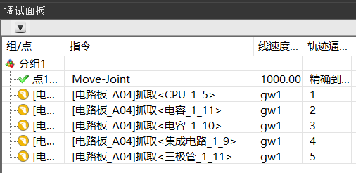

（八）抓取放开动作没能抓取到物体

问题原因：1.抓取双方没有接触；2.抓放事件没有关联变量；3.变量没有进行地址匹配和机器人变量表关联

解决方法：1.用三维球调整相互位置；2.检查抓放事件；3.检查地址匹配表和机器人变量表是否都添加完好。

（九）实训箱触摸屏和PLC无法通信

问题原因：可能是长时间无操作导致的

解决方法：1.尝试将触摸屏和PLC重新下载；2.拔掉触摸屏和PLC的网线，等待一段时间后再连接，连接好后重新下载触摸屏和PLC；3.更换网线

（十）KingIOServer无法与PLC连接

解决方法：1.关闭软件重启；2.关闭Step7软件，断开和PLC的连接；3.拔掉PLC网线一段时间后再次连接

（十一）PQFactory与KingIOServer无法连接

解决方法：1.PQFactory中先断开PLC后再重新连接；2.检查KingIOServer是否因为未激活超过半个小时后自动断开；3.关闭软件后重新打开；4.检查KingIOServer中的PLC地址与PQFactory中的地址是否相同（注意大小写必须一致，KingIOServer中的地址必须要大写，PQFactory中也要对应写大写字母。）

（十二）PQFactory给PLC发送信号后，PLC无法收到信号，且该信号立即被复位

解决方法：检查IOServer中对应变量的类型，将类型修改为“读写”。如果是“只读”类型的变量，无法被赋值。